**Nama : Ilmi Faizan**

**NIM : E1E120011**

**Kelas : Ganjil**

**MK ; Interaksi Manusia & Komputer**

**Spesifikasi Handphone**

Model : Redmi Note 9 (Merlin)

RAM / ROM : 4GB / 64GB

Chipset : Mediatek Helio G85

Kamera Utama : 48 MP

Kamera Depan : 12 MP

Baterai : 5020 mAH

1. Turn off hotspot automatically



Fitur ini merupakan fitur yang akan mematikan hotspot secara otomatis ketika tidak ada perangkat yang terhubung pada smartphone. Mengaktifkan hotspot terus-menerus dapat mengurangi efisiensi daya baterai sehingga dengan fitur ini mencegah terjadinya pemborosan baterai.

1. Mi Remote

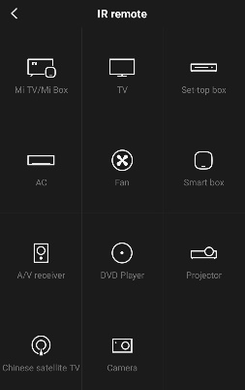

merupakan fitur remote pada handphone Redmi. Mi Remote menggunakan teknologi infrared yang dapat digunakan pada TV, AC, dan peralatan elektronik lainnya. Fitur ini membantu karena terkadang pengguna sering meletakkan remote disembarang tempat dan kelupaan. Sehingga fitur ini dapat menjadi alternatif penggantinya.

1. Double tap to wake

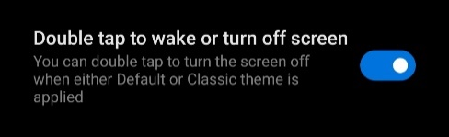

merupakan fitur yang dapat mengaktifkan layar pada saat touchscreen ditap dua kali. Fitur ini memberikan kemudahan saat ingin mengaktifkan handphone tanpa perlu menekan tombol power.

1. Reading Mode

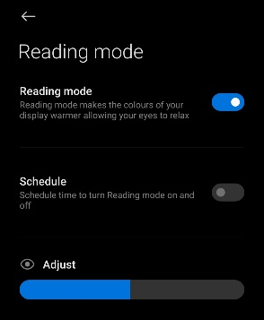

merupakan fitur yang bertujuan untuk mengurangi jumlah cahaya biru yang dipancarkan dari smartphone. Fitur ini membantu kesehatan mata jika pengguna melihat layar dalam waktu yang lama.

1. Game Turbo



merupakan fitur pendukung dalam bermain game. Game turbo dapat mengoptimalisasi game yang akan dimainkan. Game turbo mampu memblokir semua pesan, notifikasi, dan telepon yang masuk ke smartphone. Sehingga aktivitas bermain game tidak terganggu.

1. Auto clear cache



merupakan fitur yang dapat menghapus cache dan sampah di smarphone secara otomatis. Cache dan sampah yang menumpuk dapat memperlambat kinerja maupun respon pada smartphone.

1. Wifi Scanner

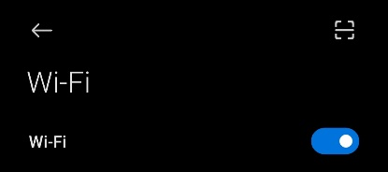

merupakan fitur yang dapat menampilkan dan menscan kode QR wifi yang terhubung ke smartphone. Dengan fitur ini apabila pengguna ingin terhubung ke wifi, pengguna tinggal melakukan scan bar kode wifi dan tidak perlu memasukkan password, maka secara otomatis terhubung ke wifi tersebut.

1. Raise to wake



merupakan fitur yang memungkinkan smartphone bangun tanpa perlu menekan tombol apapun. Fitur ini mendeteksi perubahan posisi misalnya saat smartphone diletakkan layar akan mati, saat diangkat dan mengarah ke wajah layar akan otomatis menyala.

1. Floating windows

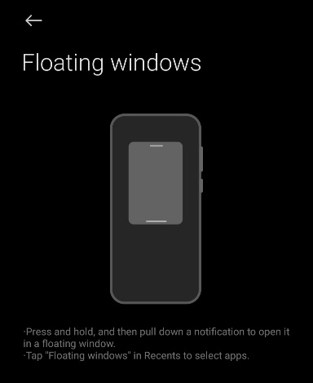

merupakan fitur yang dapat membuat tampilan aplikasi menjadi lebih kecil dan mengambang. Fitur ini berguna saat melakukan multitasking karena aplikasi yang dibuka melalui fitur ini tidak akan menutup ketika berpindah ke aplikasi lain.

1. Full screen gestures

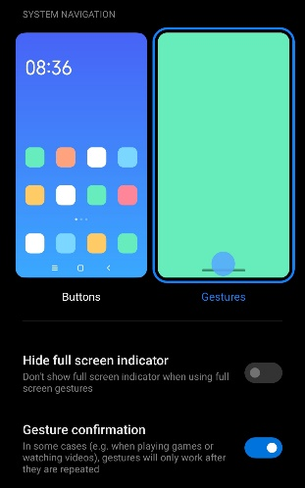

merupakan fitur yang memungkinkan pengguna memberikan perintah hanya dengan melakukan swipe layar. Perintah yang dapat dilakukan meliputi back, home, dan recent app. Secara default tombol back, home, dan recent terletak dibagian bawah smartphone. Posisi tersebut kadang sulit dijangkau oleh jari apalagi saat menggunakan smartphone dengan satu tangan.